Муниципальное казенное общеобразовательное учреждение
Ново-Исправненская средняя общеобразовательная школа
Зеленчукский район, КЧР
СОГЛАСОВАНО  зам. директора по УВР  _________________/Ларина А.С./  «______»_____________ | УТВЕРЖДАЮ  директор школы  _______________/Котлярова П.Ю./  «______»_____________

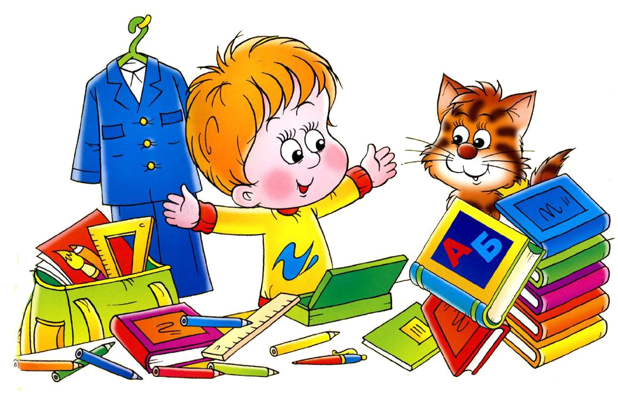
Руководитель ШМО начальных классов : Кальчук Л.Н

2018-2019 учебный год

Методическая тема ШМО учителей начальных классов:
«Создание условий для получения качественного образования учащихся с различными образовательными потребностями.
Цель школьного методического объединения учителей начальных классов:
1.Совершенствование педагогического мастерства в условиях ФГОС, путём внедрения в учебно-воспитательный процесс современных образовательных технологий.
2.Создание условий для профессионально-личностного роста педагога как одного из основных условий обеспечения качества образования.
3.Совершенствование учебно-воспитательного процесса с учётом индивидуальных способностей учащихся, их интересов, образовательных возможностей, состояния здоровья.
4.Совершенствование педагогического мастерства в сфере формирования универсальных учебных действий в рамках ФГОС НОО.

Задачи:
- осваивать и применять на практике инновационные педагогические технологии, способствующие повышению качества обучения,
для реализации современных требований образования;
- создавать оптимальные условия для развития основных компетенций учащихся сообразно с их интересами, способностями и возможностями;
- повышать уровень общей дидактической и методической подготовки педагогов;
- создать условия для повышения уровня квалификации педагога;
- проводить обмен опытом успешной педагогической деятельности;
- выявлять, пропагандировать и осуществлять новые подходы к организации обучения и воспитания;
- создавать условия для самообразования педагогов
- продолжить изучение нормативной базы ФГОС НОО;
- совершенствовать систему внеурочной работы через обогащение содержания, форм и методов внеурочной деятельности, направленных на активизацию жизнедеятельности всех участников образовательного процесса, культурных центров, организаций дополнительного образования.

Направления методической работы:
- заседания МО;
- аттестация учителей;
- повышение квалификации учителей (самообразование, курсовая подготовка, участие в семинарах, конференциях, мастер-классах);
- участие учителей в конкурсах педагогического мастерства;
- проведение мониторинговых мероприятий;
- внеурочная деятельность по предмету;
- обобщение и представление опыта работы учителей (открытые уроки, мастер-классы, творческие отчеты, публикации, разработка методических материалов) на различных уровнях;
- обеспечение преемственности при организации образовательного процесса.
- организация работы с одаренными детьми;
- организация инклюзивного обучения;
- презентация опыта работы, повышение рейтинга учреждения в профессиональном сообществе.

Формы методической работы:
- открытые уроки и внеклассные мероприятия;
- творческие группы;
- круглые столы, семинары, педагогические мастерские, мастер-классы, презентация опыта;
- индивидуальные консультации с учителями-предметниками;
- фестивали педагогических идей;
- целевые и взаимные посещения уроков с последующим обсуждением их результатов.


Деятельность работы МО учителей начальных классов
на 2018- 2019учебный год:

1.Информационная деятельность:
* Изучение новинок в методической литературе в целях совершенствования педагогической деятельности.
* Продолжить знакомство с ФГОС начального общего образования.
* Пополнение тематической папки «Методические объединения учителей начальных классов».

2.Организационная и учебно-воспитательная деятельность:
* Изучение нормативной и методической документации по вопросам образования.
* Отбор содержания и составление учебных программ.
* Утверждение индивидуальных программ по предметам.
* Взаимопосещение уроков учителями с последующим самоанализом достигнутых результатов.
* Выработка единых требований к оценке результатов освоения программы на основе разработанных образовательных стандартов по предмету.
* Организация открытых уроков по определенной теме с целью обмена опытом.
* Организация и проведение предметной недели в начальной школе.
* Организация и проведение предметных олимпиад, конкурсов, смотров.
* Выступления учителей начальных классов на ШМО, практико-ориентированных семинарах, педагогических советах.
* Повышение квалификации педагогов на курсах. Прохождение аттестации педагогических кадров.
* Развивать систему работы с детьми, имеющими повышенные интеллектуальные способности.
* Оказывать социально – педагогическую поддержку детям группы «особого внимания».
* Сохранять и укреплять здоровье обучающихся и педагогов, воспитывать потребность в здоровом образе жизни.

3.Аналитическая деятельность:
* Анализ методической деятельности за 2017- 2018 учебный год и планирование на 2018 - 2019 учебный год.
* Анализ посещения открытых уроков.
* Изучение направлений деятельности педагогов (тема самообразования).
* Анализ работы педагогов с целью оказания помощи.

4.Методическая деятельность:
* Методическое сопровождение преподавания по новым образовательным стандартам второго поколения в начальной школе.
* Работа над методической темой, представляющей реальную необходимость и профессиональный интерес.
* Совершенствование методического уровня педагогов в овладении новыми педагогическими технологиями, через систему повышения квалификации и самообразования каждого учителя. Внедрение в практику работы всех учителей МО технологий, направленных на формирование компетентностей обучающихся: технологию развития критического мышления, информационно-коммуникационную технологию, игровые технологии, технологию проблемного обучения, метод проектов, метод самостоятельной работы
* Организация системной работы с детьми, имеющими повышенные интеллектуальные способности.
* Поиск, обобщение, анализ и внедрение передового педагогического опыта в различных формах;
* Пополнение методической копилки необходимым информационным материалом для оказания помощи учителю в работе;
* Методическое сопровождение самообразования и саморазвития педагогов; ознакомление с методическими разработками различных авторов.
* Совершенствование форм работы с одарёнными детьми.

5.Консультативная деятельность:
* Консультирование педагогов по вопросам составления рабочих программ и тематического планирования.
* Консультирование педагогов с целью ликвидации затруднений в педагогической деятельности.
* Консультирование педагогов по вопросам в сфере формирования универсальных учебных действий в рамках ФГОС.

Межсекционная работа:
1. Открытые уроки.
2. Внеклассная работа (проведение праздников, экскурсий, школьных олимпиад и т.д.).
3. Работа с родителями (родительские собрания, консультации, привлечение к сотрудничеству).
4. Работа кабинетов (пополнение учебно-методической базы).
5. Взаимопосещение уроков (в течение года с последующим обсуждением, рекомендациями).
6. Самообразование педагога (работа над методической темой, курсовое обучение, аттестация, семинары).

Ожидаемые результаты работы:
* Рост качества знаний обучающихся.
* Овладение учителями МО системой преподавания предметов в соответствии с новым ФГОС.
* Создание условий в процессе обучения для формирования у обучающихся ключевых компетентностей, УУД.

План работы по основным направлениям деятельности:
1. Информационное обеспечение. Работа с документами.
№/п | Содержание деятельности | Сроки проведения | Ответственные
1 | Изучение методических рекомендаций учителями начальных классов на 2018 - 2019 учебный год | август | Руководитель МО
2 | Составление рабочих программ по предметам, внеурочной деятельности. | август | Учителя МО
3 | Составление плана работы по внеурочной деятельности | сентябрь | Учителя МО
4 | Отчет об участии учащихся в школьных предметных олимпиадах. | в течение года | Руководитель МО
5 | Знакомство с новинками методической литературой. | в течение года | Учителя МО

2. Научно-методическая работа.
№/п | Содержание деятельности | Сроки проведения | ответственные
1 | Основные направления модернизации учебного процесса: дальнейшее внедрение новых современных технологий, позволяющих переосмыслить содержание урока с целью формирования основных компетентностей у учащихся. | в течение года | Учителя МО
2 | Взаимное посещение уроков. | в течение года | Учителя МО
3 | Проведение открытых уроков учителей МО | в течение года | Учителя МО
4 | Участие учителей ШМО в муниципальных, региональных конкурсах. | в течение года | Учителя МО

3. Диагностическое обеспечение. Внутришкольный контроль.
№/п | Содержание деятельности | Сроки проведения | Ответственные
1 | Утверждение рабочих программ. | август | Руководитель МО
2 | Контрольное тестирование по проверке знаний учащихся 4 класса (проверка степени готовности выпускников начальной школы к переходу в среднее звено) | в течение года | Учителя МО
3 | Проведение и анализ итогового контроля по предметам | май | Учителя МО

4. Работа с обучающимися.
№/п | Содержание деятельности | Сроки проведения | Ответственные
1 | Организация и проведение предметных олимпиад, интеллектуального марафона | в течение года | Учителя МО Руководитель МО  Совместно с предметниками
2 | Организация участия в дистанционных конкурсах, олимпиадах | в течение года | Учителя МО Руководитель МО  Совместно с предметниками
3 | Организация и проведение предметных недель начальных классов | в течение года. | Учителя МО Руководитель МО  Совместно с предметниками



Состав методического объединения учителей, реализующих ФГОС НОО
№ п/п | Ф.И.О. | Занимаемая должность
1 | Кальчук Л.Н. | Руководитель ШМО
2 | Гудковская О.Д. | учитель нач. классов
3 | Ларина А.С. | учитель нач. классов
4 | Кумратова Ф.Н. | учитель нач. классов

Темы самообразования учителей, реализующих ФГОС НОО на 2018 –2019 учебный год
№ | ФИО | Тема самообразования
1 | Кальчук Л.Н. | Развитие творческих способностей у детей младшего школьного возраста.
2 | Гудковская О.Д. | Развитие креативной речи у младших школьников.
3 | Ларина А.С. | Использование здоровьесберегающих технологий в урочное и внеурочное время.
4 | Кумратова Ф.Н. | Обучение младших школьников выразительной устной речи.

Заседания МО учителей начальных классов
Заседание № 1
Планирование и организация методической работы учителей начальных классов на 2018 - 2019 учебный год.
Форма проведения: инструктивно-методическое заседание.
Время проведения: сентябрь
Вопросы для обсуждения:
1. Отчет о работе методического объединения за 2017-2018 учебный год.
2. Организация методической работы с учителями начальных классов в новом учебном году.
3. Нормативно-правовое обеспечение образовательного процесса на ступени начального общего образования в 2018-2019 учебном году.
4. Учебно-методическое обеспечение преподавания учебных предметов на ступени начального общего образования.
5. Утверждение планов по самообразованию
6.Участие в городских мо (определиться по секциям)
6. Планирование открытых уроков, выступлений, докладов.

Содержание деятельности | Сроки проведения | Ответственные
Цель: Обсудить план работы МО учителей начальной школы на 2018–2019 учебный год, основные направления работы.  1. Анализ работы МО учителей начальных классов за 2017-2018 учебный год.  2. Утверждение ответственных за подготовку материалов МО.  3. Формирование банка данных о кадровом потенциале учителей начальных классов.  4. Диагностика учащихся 1 класса на определение уровня готовности к обучению в школе. Организация педагогической диагностики в начальной школе.  5. Утверждение графика контрольных работ для учащихся 2- 4 классов.  6. Обсуждение нормативных, программно –методических документов:  - изучение нормативной и методической документации по вопросам образования (ФЗ «Об образовании в Российской Федерации», Положение о порядке аттестации педагогических работников государственных и муниципальных образовательных учреждений, Разъяснения по применению Порядка аттестации…, ФГОС и др.)  - о едином орфографическом режиме  7. Обсуждение и утверждение плана работы  методического объединения на 2018 - 2019 учебный год.  8.Требования к рабочей программе по учебному предмету как основному механизму реализации основной образовательной программы.  Рассмотрение и утверждение КТП по предметам, рабочих программ учителей начальных классов в соответствии с учебным планом и стандартом начального образования.  9. Особенности организации внеурочной деятельности. Рассмотрение и утверждение программ внеурочной деятельности.  10. Корректировка и утверждение тем самообразования учителей.  11.Планирование открытых уроков, выступлений, докладов.  12. Рассмотрение и утверждение плана проведения Предметных недель в начальной школе.  13. Обсуждение участия учителей и учащихся начальных классов в различных конкурсах.  14.Организация и проведение предметных олимпиад: 2 - 4 классы.  15. Контроль за обеспеченностью учебниками и готовностью кабинетов к новому учебному году. | Август | Руководитель МО  Зам. директора по УВР  Учителя МО

Заседание № 2
Современный урок в соответствии с ФГОС НОО - индивидуальная стратегия профессионального роста
Форма проведения: педагогическая мастерская.
Время проведения: ноябрь
Вопросы для обсуждения:
1 Особенности структуры урока в начальной школе в соответствии ФГОС.
2.Технологическая карта урока - как новый вид методической продукции педагога.
3.Современные образовательные технологии в учебно - воспитательном процессе (открытые уроки)

Содержание деятельности | Сроки проведения | Ответственные
1 Особенности структуры урока в начальной школе в соответствии ФГОС.  2.Технологическая карта урока - как новый вид методической продукции педагога.  3.Современные образовательные технологии в учебно - воспитательном процессе (открытые уроки) | Октябрь | Учителя МО  педагог-психолог  Зам. директора по УВР
Входные контрольные работы для учащихся 2 – 4 классов. | сентябрь | Учителя МО  педагог-психолог  Зам. директора по УВР
Наблюдение за адаптацией учащихся 1 - 2 классов к УВП. | сентябрь - октябрь | Учителя МО  педагог-психолог  Зам. директора по УВР
Результаты итоговых контрольных работ за 1 четверть. | октябрь | Учителя МО  педагог-психолог  Зам. директора по УВР
Проверка тетрадей по русскому языку и математике во 2 – 4 классах с целью выполнения орфографического режима, правильности и выставления оценки, объема работы, дозировки классной и домашней работы.  Проверка дневников. | октябрь | Руководитель МО  Зам. директора по УВР
Состояние оформления журналов. Анализ объективности выставления четвертных отметок, выполнение государственных программ, анализ успеваемости. | октябрь | Зам. директора по УВР

Заседание № 3
Инновационный подход к организации контрольно-оценочной деятельности в условиях реализации ФГОС НОО.
Форма проведения: проблемный семинар.
Время проведения: январь
Вопросы для обсуждения:
1. Организация эффективной контрольно-оценочной деятельности.
2. Методы педагогической диагностики в соответствии с новым ФГОС.
3. Технология оценивания образовательных достижений учащихся в рамках ФГОС.
4. Отработка механизма учета индивидуальных достижений обучающихся в начальной школе (ученическое портфолио).

Содержание деятельности | Сроки проведения | Ответственные
1. Влияние современных технологий на повышение учебной и творческой мотивации учащихся.  2. Организация эффективной контрольно-оценочной деятельности.  3. Технология оценивания образовательных достижений учащихся в рамках ФГОС.  4. Отработка механизма учета индивидуальных достижений обучающихся в начальной школе (ученическое портфолио). | декабрь | Учителя МО
Итоговые контрольные работы для учащихся 2 – 4 классов за 1 полугодие. | декабрь | Учителя МО
Соблюдение санитарно-гигиенических норм, состояние учебных кабинетов начальных классов. | декабрь | Учителя МО
Результаты итоговых контрольных работ за 2 четверть. | декабрь | Учителя МО
Уточнение банка данных о способных детях и низкомотивированных детях, выделение детей для индивидуальной работы. | ноябрь | Учителя МО
Состояние оформления журналов. Анализ объективности выставления четвертных отметок, выполнение государственных программ, анализ успеваемости. | декабрь | Зам. директора по УВР

Заседание № 4
Инновационный подход к организации контрольно - оценочной деятельности в условиях реализации ФГОС НОО.
Форма проведения: проблемный семинар.
Время проведения: март
Вопросы для обсуждения:
1. Организация эффективной контрольно-оценочной деятельности.
2. Методы педагогической диагностики в соответствии с новым ФГОС.
3. Технология оценивания образовательных достижений учащихся в рамках ФГОС.
4. Отработка механизма учета индивидуальных достижений обучающихся в начальной школе (ученическое портфолио).

Содержание деятельности | Сроки проведения | Ответственные
1. Организация эффективной контрольно-оценочной деятельности.  2. Изучение методов педагогической диагностики в соответствии с ФГОС.  3.Технология оценивания образовательных достижений учащихся начальных классов.  4. Этапы формирования действий контроля и оценки в начальной школе.  5. Использование новых педагогических технологий – портфолио ученика начальной школы как средство мотивации личностного развития. | март | Учителя МО
Проведение Предметной недели начальной школы | февраль | Учителя МО
Результаты итоговых контрольных работ за 3 четверть. | март | Учителя МО
* Состояние оформления журналов. Анализ объективности выставления четвертных отметок, выполнение государственных программ, анализ успеваемости.  * Формирование базы данных о будущих первоклассниках. Организация предшкольной подготовки будущих первоклассников | март  февраль | Зам. директора по УВР

Заседание № 5
Результаты деятельности педагогического коллектива начальной школы по совершенствованию образовательного процесса.
Форма проведения: круглый стол.
Время проведения: май
Вопросы для обсуждения:
1. Анализ работы МО учителей начальных классов.
2. Задачи МО учителей начальных классов на 2019– 2020 учебный год

Содержание деятельности | Сроки проведения | Ответственные
* Презентация опыта, методов, находок, идей. Представление материалов, наработанных по темам самообразования.  * Обсуждение плана работы и задач МО на 2019 -2020 учебный год.  * Родительское собрание для родителей будущих 1-ов.  * Пополнение методической копилки на электронных и бумажных носителях.  * Портфолио педагога.  * Анализ итоговых контрольных работ по предметам, техники чтения за год.  * Выполнение учебных программ.  * Анализ работы методического объединения учителей начальных классов за 2017 -2018 учебный год.  * Обеспечение УМК на новый учебный год. | Май | Учителя МО
Итоговые контрольные работы для учащихся 2 – 4 классов за год. | май | Учителя МО
Проверка тетрадей по русскому языку и математике во 2 – 4 классах с целью выполнения орфографического режима, правильности и выставления оценки, объема работы, дозировки классной и домашней работы.  Проверка дневников. | апрель | Руководитель МО  Зам. директора по УВР
Состояние оформления журналов. Анализ объективности выставления четвертных отметок, выполнение государственных программ, анализ успеваемости. | май | Зам. директора по УВР

Поддержка и развитие кадрового потенциала учителей начальных классов.
Участие в районных семинарах, фестивалях и мероприятиях. | В течение года | Учителя начальных классов
Результаты экспертизы аттестации учителя начальных классов на первую(высшую) квалификационную категорию. | В течение 1 четверти | Учителя начальных классов
Совершенствование материально – технической базы кабинетов
Участие учителей в организации сохранности мебели, учебных пособий, ремонте закреплённых кабинетов. | В течение года | Учителя начальных классов, родители

